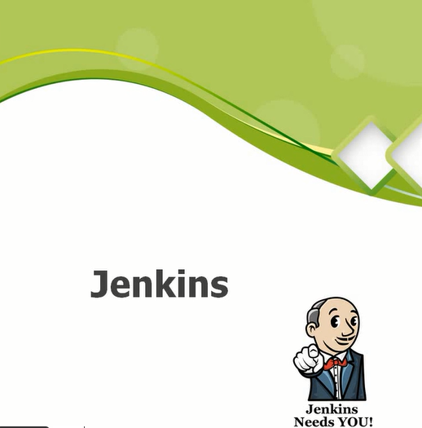

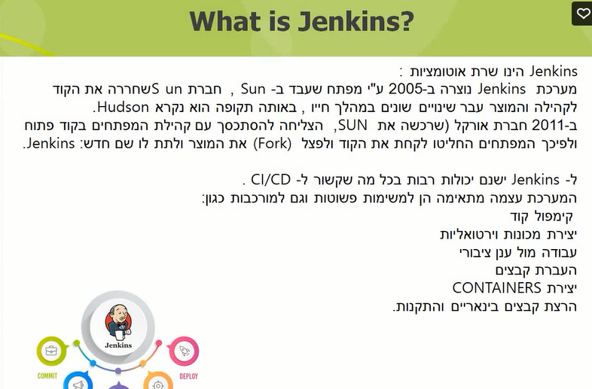

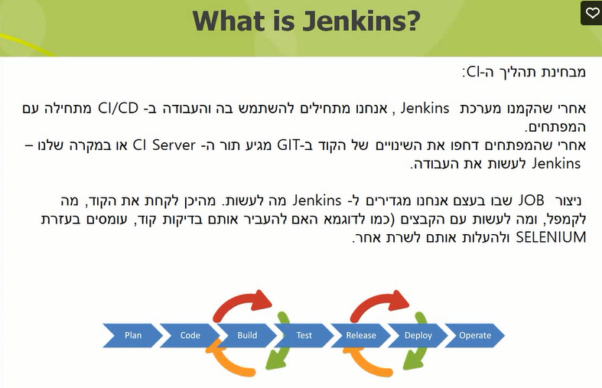

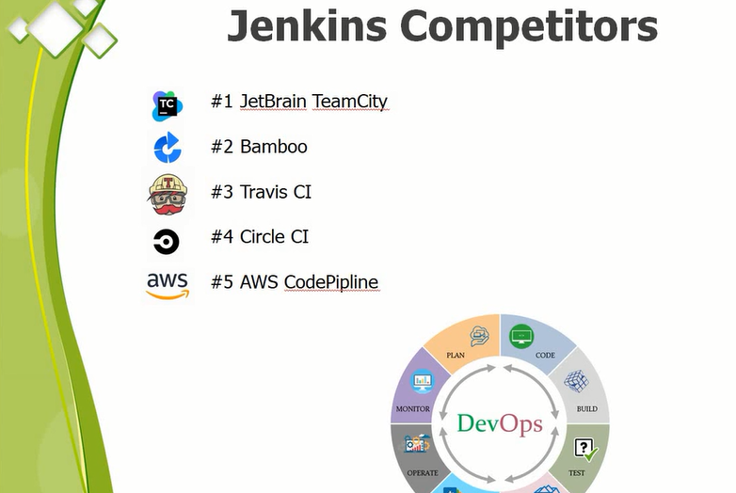

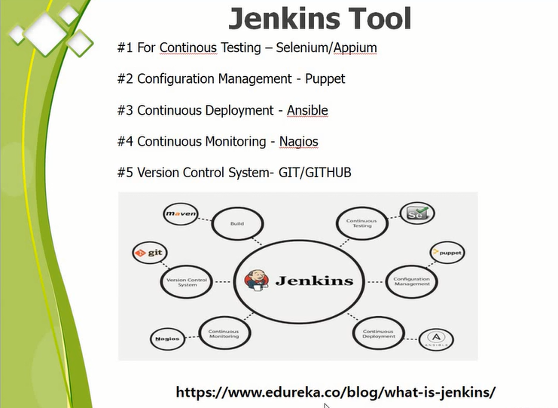

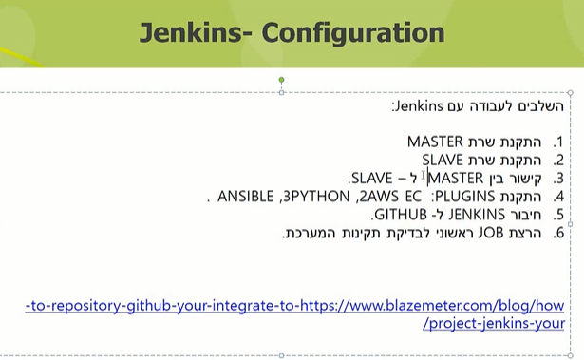

sudo apt-get install openjdk-11-jdk-headless

and run all this command:

curl -fsSL https://pkg.jenkins.io/debian/jenkins.io.key | sudo tee \

/usr/share/keyrings/jenkins-keyring.asc **>** /dev/null

echo deb **[**signed-by**=**/usr/share/keyrings/jenkins-keyring.asc] \

https://pkg.jenkins.io/debian binary/ | sudo tee \

/etc/apt/sources.list.d/jenkins.list **>** /dev/null

sudo apt-get update

sudo apt-get install jenkins

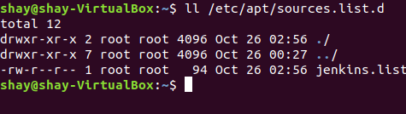

sudo systemctl start jenkins.service

sudo systemctl status Jenkins

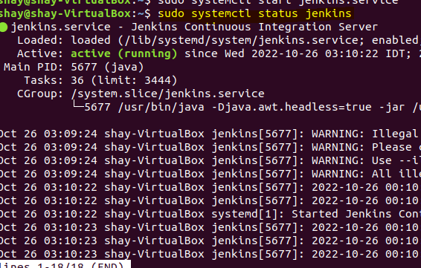

ונגלוש אליו בפורט 8080

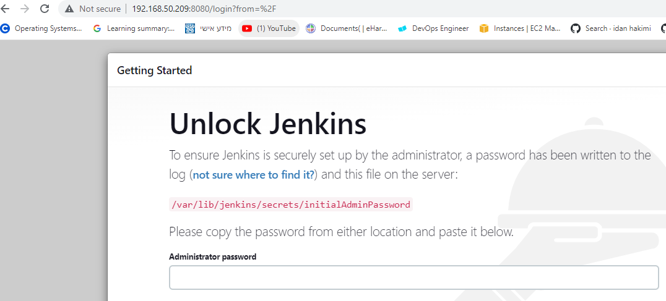

על מנת לראות את הקוד נריץ את הפקודה הבאה:

sudo cat /var/lib/jenkins/secrets/initialAdminPassword

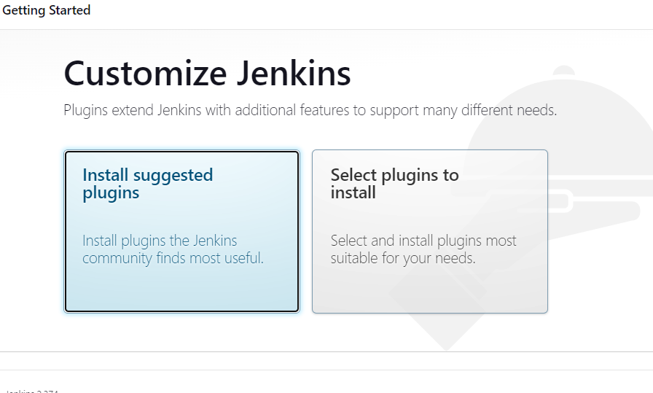

דבר חשוב יכול להיות שהפיירוול המקומי יחסום גלישה

sudo ufw allow 8080

sudo ufw allow OpenSSH

sudo ufw enable

מריץ את ההרצה של הפלאגין המומלצים

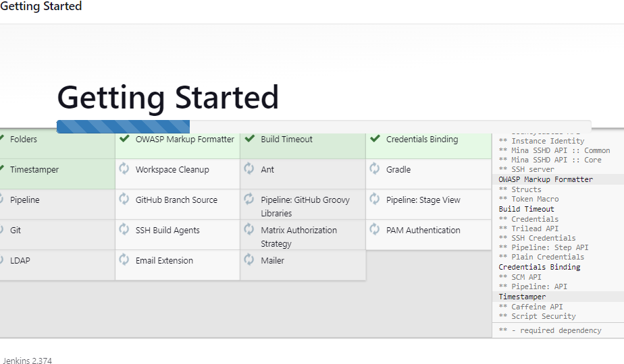

ניצור לנו משתמש מערכת

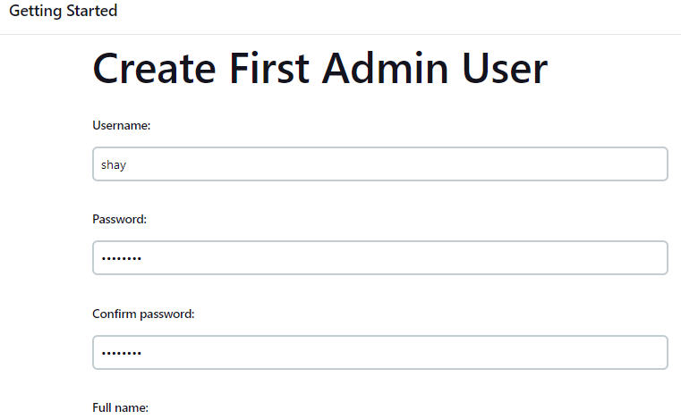

והמערכת מוכנה

נתחיל בהרצת אוטומציה וניצור את הגוב הראשון

נלחץ על יצירת גוב וניתן לו שם לדוגמא:

Create job

ונרשום בתאור מה נבצע עליו

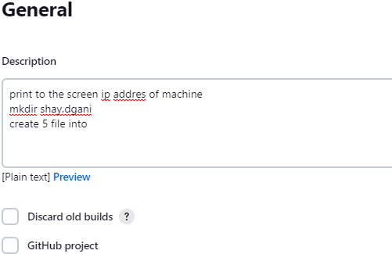

נגלול למטה

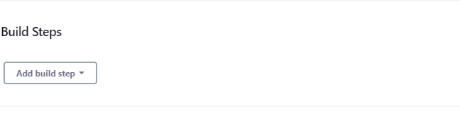

ונבחר

כלומר פקודות של bash

רשמתי כמה פקודת פשוטות ונריץ אותם

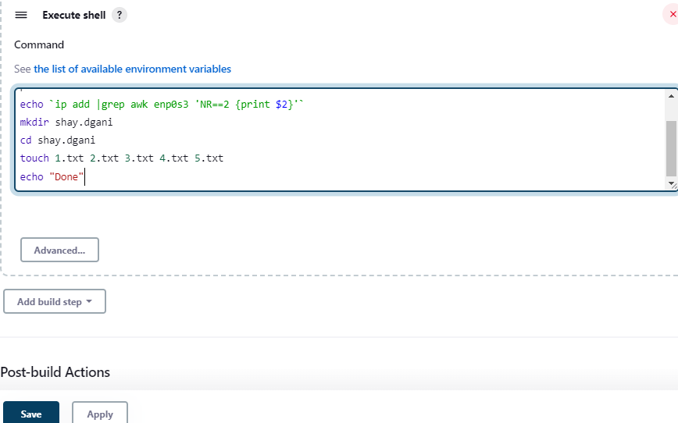

נלחץ על build now

